**BY-THE-WAY: פרויקט גמר בקורס תכנות בסביבת אינטרנט**

**מגישות:** שרה בורובסקי 341400059, תמר כהן 206566853

**מסך שמציגים נתונים מבסיס הנתונים:** statistics.html

**מסך שמכניס מידע לבסיס הנתונים:** survey.html, login.html, signup.html

**התרחישים:**

* signup/login => survey => statistics about =>
* statistics about =>

**טופס שמכיל וידיאו:** index.html

**טפסים שמכילים javascript:**

* survey.html statistics.html, login.html, signup.html ,inex.html,
* יצירת תשתית עבור ה NAVBAR.

**About:**



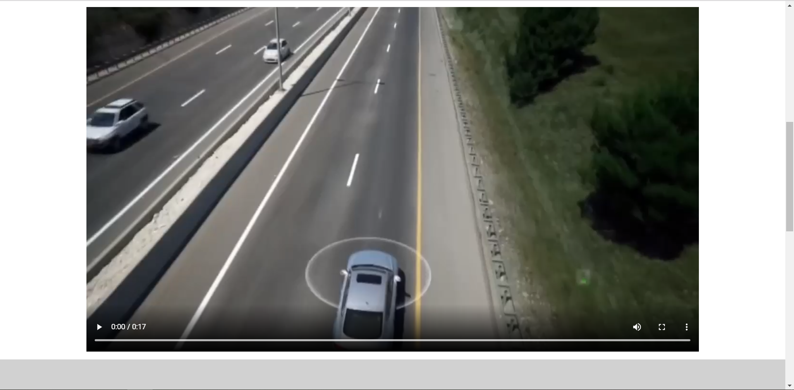

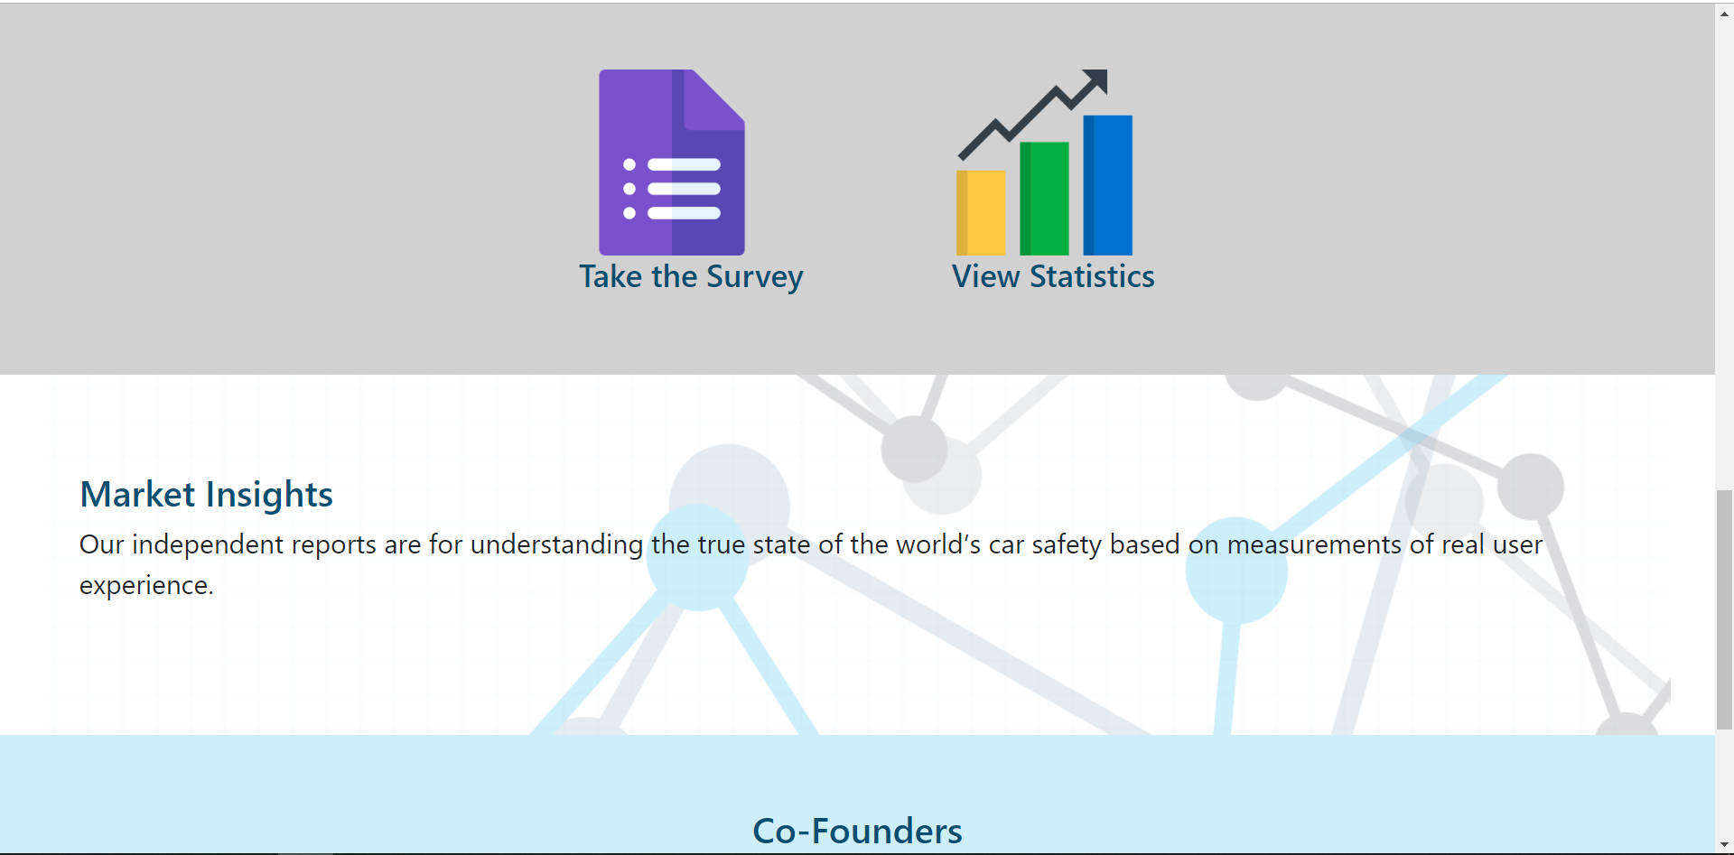



**Login:**

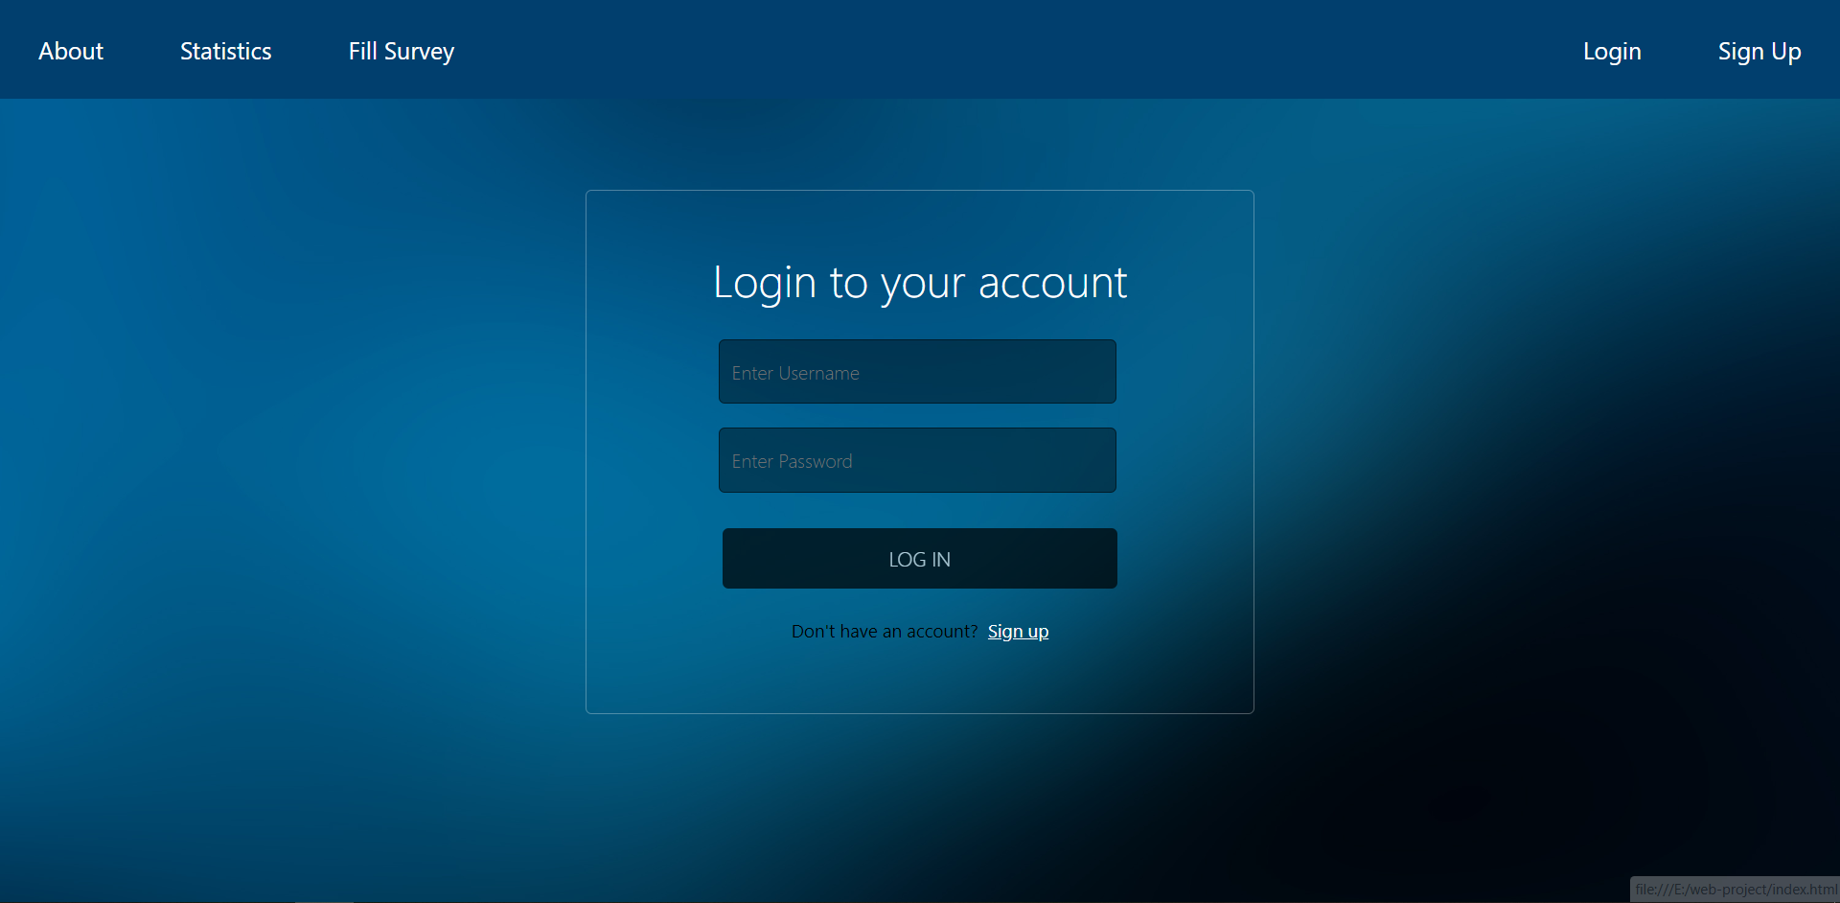

**Signup:**

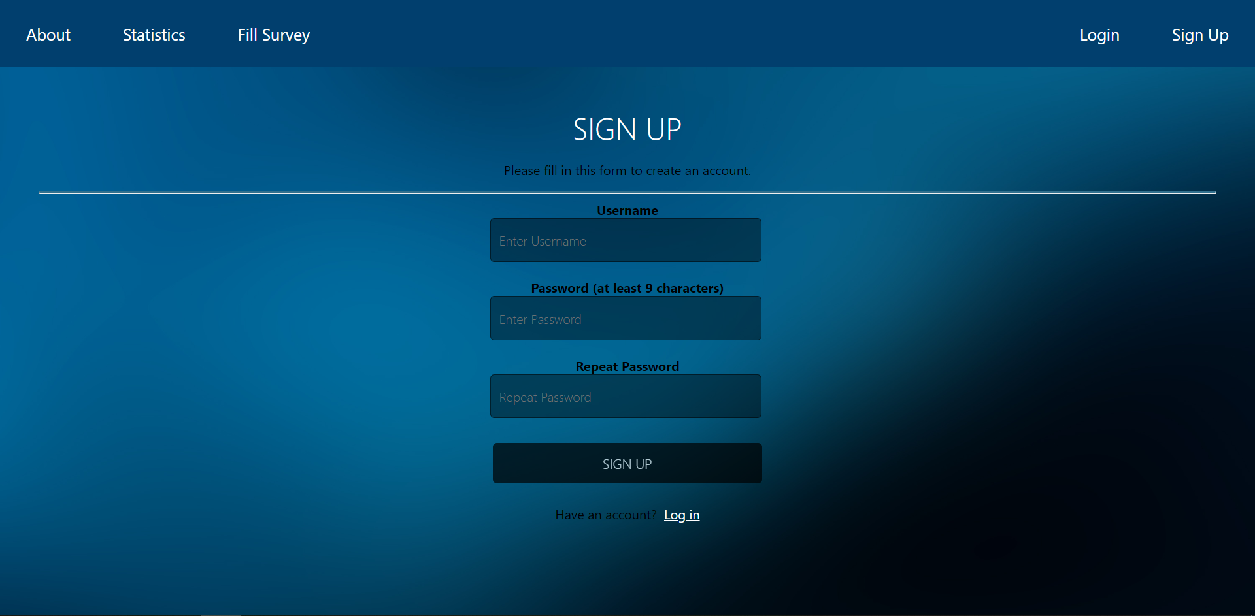

**Statistics:**

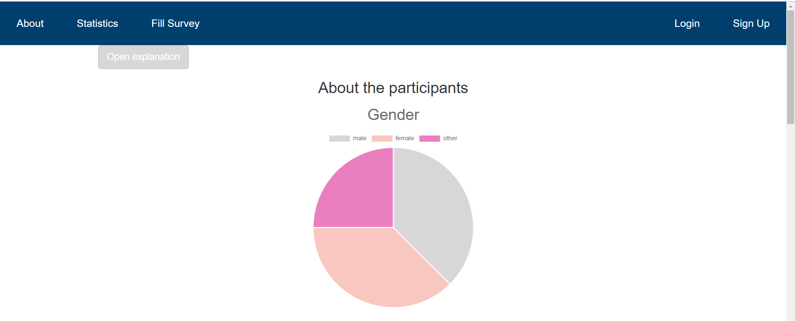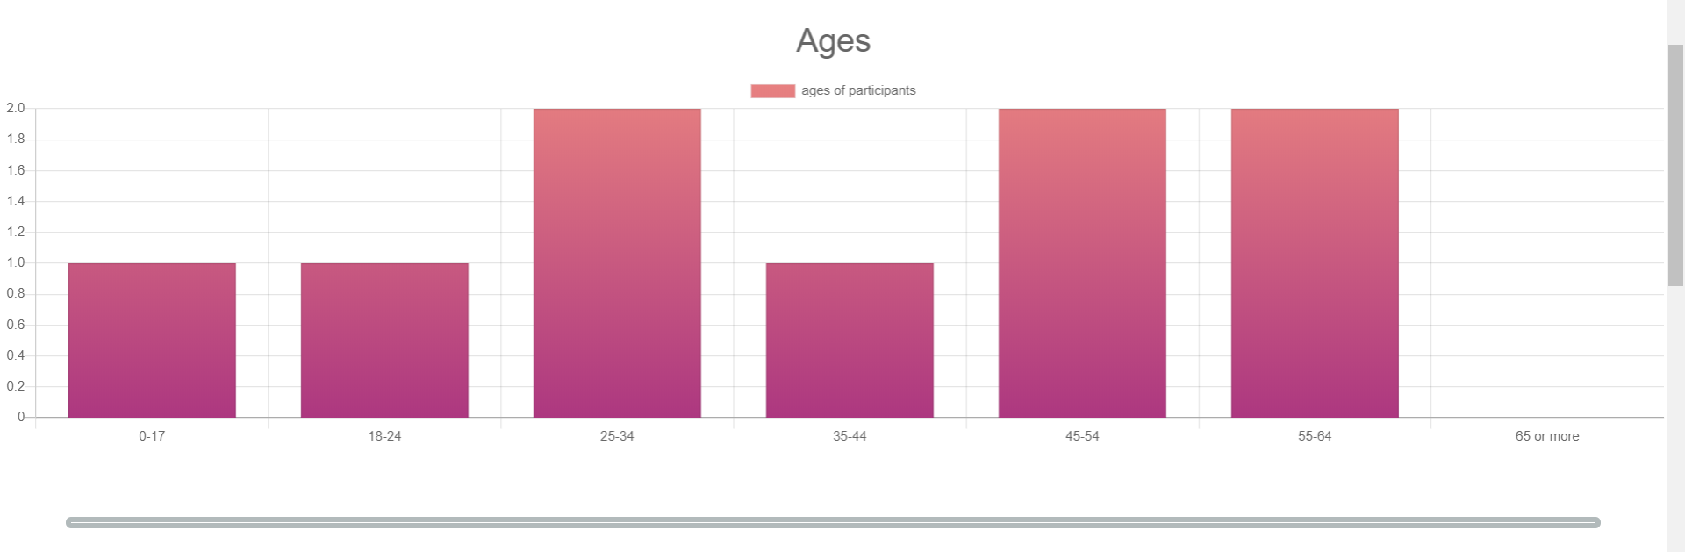

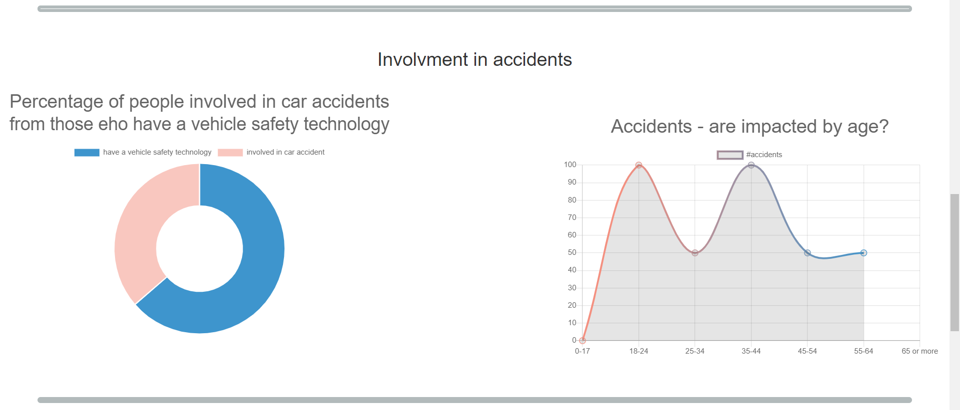

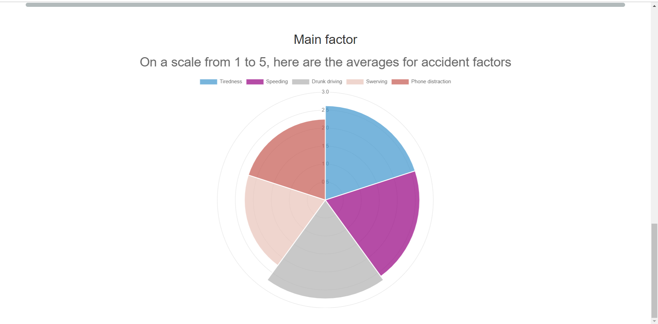

**Fill survey:**

